### 

Adresse

**T** +33 1 00 00 00 00

Site Internet :

Contact : Nom de la structure

N°xxx I MOIS ANNEE

EN BREF.

Un texte de présentation générale du propos (environ 1400 signes).

- Les sujets et enjeux sur lesquels porte votre contribution.

- Vos préoccupations par rapport au projet

- Conclusion en bref : vos avis sur ce projet et ses conditions.

Un texte de présentation (environ 400 signes) comportant des informations sur les buts et missions de l’institution, son statut, éventuellement ses membres et, de façon générale, toutes les informations nécessaires au public pour identifier l’auteur et ses engagements.

Le point de vue

de (à compléter) sur le projet de mine de lithium dans l’Allier



SUR LE PROJET

(environ 7 000 à 10 000 signes)

N’hésitez pas à argumenter et à détailler vos suggestions en spécifiant les sources et les ressources :

- Les points qui vous semblent positifs

- Les points sur lesquels vous n'êtes pas d'accord

- Les points que vous questionnez et sur lesquels vous proposez des pistes de réflexions ou de solutions

- Les éléments qui vous manquent.

**CONCLUSION**

(ou synthèse de 1 200 signes)

Cet élément est essentiel, car il permet au lecteur d’avoir directement accès, avec le texte de présentation en page 1, à l'essentiel de la pensée et des opinions de l’acteur.

Les informations – citations et données numériques (tableaux et graphiques) utilisés doivent indiquer précisément leur source.

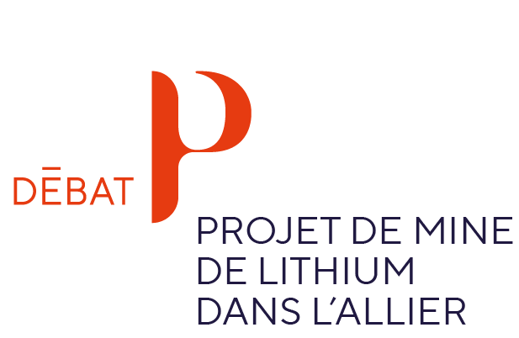











Débat public Projet de mine de lithium dans l'Allier   
244 Boulevard Saint-Germain – 75007 Paris

[debat-mine-lithium@debat-cndp.fr](mailto:debat-mine-lithium@debat-cndp.fr)

[www.debatpublic.fr/mine-de-lithium-allier](https://www.debatpublic.fr/mine-de-lithium-allier)